**Пояснительная записка к проекту**

Проект представляет собой реализацию игры «Жизнь» Джона Конвея с помощью PyQt5. Реализованы основные правил:

* Место действия – сетка, состоящая из клеток, задаваемая пользователем.
* Каждая клетка имеет 8 соседей и может находиться в двух состояния: «живая» или «пустая».
  + В пустой клетке зарождается жизнь, если у нее есть три живых соседа.
  + Если у живой клетки есть 2 или 3 живых соседа, то она продолжает жить. В другом случае (живых соседей меньше 2 или больше 3) клетка умирает.
* Игра прекращается, если:
  + Не осталось живых клеток.
  + «Зацикливается».
  + Не меняет своего состояния.

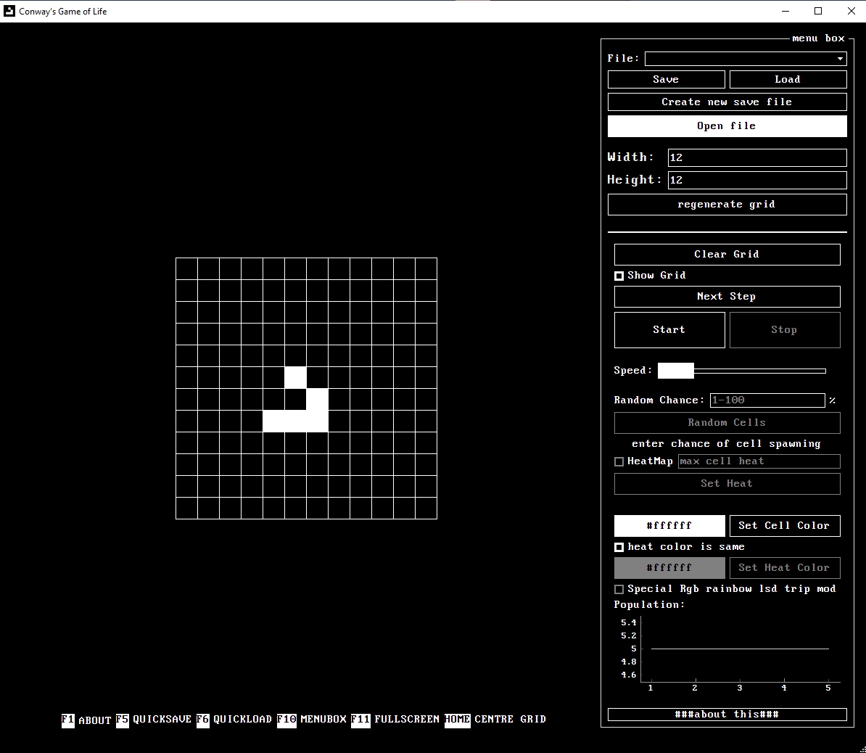

По центру располагается сама сетка, которая масштабируется с помощью мышки, на которой и ставятся живые клетки с помощью этой же мышки.

Снизу расположены обозначения горячих клавиш.

Справа находится “меню” функций. В нем реализованы функции создания, открытия и загрузки сохранений сетки; генерации сетки, где вводятся ширина и высота, где в случае неправильно введенного числа будет выводится соответствующие сообщение (подобное будет в любых местах где надо ввести что-либо); расчета следующего поколения и автоматическая смена поколения с регулятором скорости; “рандомизация” сетки с вводимым числом процентов появления живой клетки; создания “HeatMap”, который создает “хвост” после клетки; функции выбора цвета для клетки и в отдельности для ее “хвоста”; график популяции; ряд других косметических функций. Кроме того, есть окно с кратким описание проекта (горячая клавиша F1 и кнопка внизу “меню”), возможность сделать окно на весь экран (клавиша F11).